Betha Sistemas
Exercício de 2023 93
Período: Janeiro à Dezembro Página 1

ESTADO DO AMAZONAS

FUNDO PREVIDÊNCIA SOCIAL MUNICÍPIO MAUES - SISPREV

Comparativo da Receita Orçada Com a Arrecadada - Anexo 10

Administração Direta

Títulos
Orçada
Arrecadada
Para mais
Diferenças
Para Menos

RECEITAS
Receitas Correntes
Contribuições
Contribuições Sociais
Contribuições para Regimes Próprios de Previdência e Sistema dt Contribuição do Servidor Civil
Contribuição do Servidor Civil Ativo
Contribuição do Servidor Civil Ativo - Principal
Receita Patrimonial
Valores Mobiliários
Juros e Correções Monetárias
Remuneração dos Recursos do Regime Próprio de Previdência S Remuneração dos Recursos do Regime Próprio de Previdênc
Outras Receitas Correntes
Indenizações, Restituições e Ressarcimentos
Restituições
Outras Restituições
Outras Restituições - Principal
Receitas Correntes - Intra OFSS
Contribuições - Intra OFSS
Contribuições Sociais - Intra OFSS
Contribuições para Regimes Próprios de Previdência e Sistema dt Contribuição do Servidor Civil - Intra OFSS
Contribuição do Servidor Civil Ativo - Intra OFSS Contribuição do Servidor Civil Ativo - Principal - Intra OFSS Contribuição Patronal - Servidor Civil - Intra OFSS Contribuição Patronal - Servidor Civil Ativo - Intra OFSS Contribuição Patronal - Servidor Civil Ativo - Principal - Intra (

10.375.789,31 | 12.007.350,18 | 5.719.849,88 | 4.088.289.01
3.573.217,35 | 6.984.828,75 | 3.411.611,40 | 0.00
3.251.249,83 | 4.594.963,37 | 1.343.713,54 | 0,00
3.251.249,83 | 4.594.963,37 | 1.343.713,54 | 0,00
3.251.249,83 | 4.594.963,37 | 1.343.713,54 | 0,00
3.251.249,83 | 4.594.963,37 | 1.343.713,54 | 0,00
3.251.249,83 | 4.594.963,37 | 1.343.713,54 | 0,00
3.251.249.83 | 4.594.963,37 | 1.343.713,54 | 0,00
321.967.52 | 2.389.810,38 | 2.067.842,86 | 0,00
321.967,52 | 2.389.810,38 | 2.067.842,86 | 0,00
321.967,52 | 2.389.810,38 | 2.067.842,86 | 0,00
321.967,52 | 2.389.810,38 | 2.067.842,86 | 0,00
321.967,52 | 2.389.810,38 | 2.067.842,86 | 0,00
0,00 | 55,00 | 55,00 | 0,00
0,00 | 55,00 | 55,00 | 0,00
0,00 | 55,00 | 55,00 | 0,00
0.00 | 55,00 | 55,00 | 0,00
0,00 | 55,00 | 55,00 | 0,00
6.802.571,96 | 5.022.521,43 | 2.308.238,48 | 4.088.289,01
6.802.571,96 | 5.022.521,43 | 2.308.238,48 | 4.088.289,01
6.802.571,96 | 5.022.521,43 | 2.308.238,48 | 4.088.289,01
6.802.571,96 | 5.022.521,43 | 2.308.238,48 | 4.088.289.01
0,00 | 2.308.238,48 | 2.308.238,48 | 0,00
0,00 | 2.308.238,48 | 2.308.238,48 | 0,00
0.00 | 2.308.238,48 | 2.308.238,48 | 0,00
6.802.571,96 | 2.714.282,95 | 0,00 | 4.088.289,01
6.802.571,96 | 2.714.282,95 | 0,00 | 4.088.289,01
6.802.571,96 | 2.714.282,95 | 0,00 | 4.088.289,01

5.719.849,88
12.007.350,18
4.088.289,01
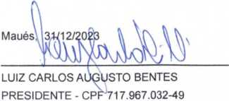
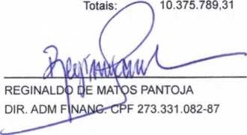
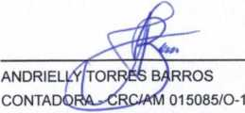

FONTE:

